Nama Instansi | : | Kantor Dinas Penanaman Modal Dan Pelayanan Perizinan Terpadu Satu Pintu
Kode Kelompok | : | 20-220A
Anggota | : | - 11317008 Sweta M Hutauruk  - 11317059 Lorennia Hasugian
Judul/Topik Kerja Praktek | : | Sistem Informasi Internal Perizinan
Tujuan rapat | : | Diskusi Sistem yang akan Dibangun
Tgl. dan Jam Rapat | : | 21 Juli 2020
Dihadiri Oleh | : | - Bapak Tulus Situmeang  - Lorennia Hasugian  - Sweta Hutauruk

Agenda :
- Pokok Bahasan
- Perkembangan implementasi sistem yang dibangun

- Uraian Pokok Bahasan
- Pertemuan dengan pokok bahasan perkembangan implementasi sistem

Rangkuman
Issues | Status | Keterangan
Menunjukkan sistem yang telah dibangun kepada user | Done | Menampilkan sistem yang telah dibangun oleh mahasiswa kepada user
Menambahkan fungsi upload | Pending | User menginginkan adanya tambahan fungsi upload pada sistem

Tarutung, 21 Juli 2020
Dilaporkan oleh Menyetujui,
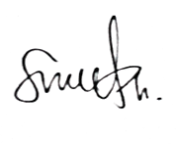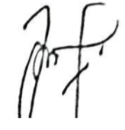
Sweta M Hutauruk Susi Hutauruk

